# Tüm Endpointler

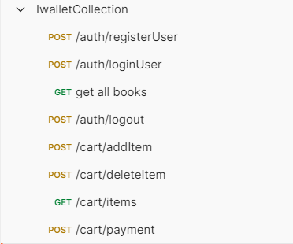

# Valid istek ile başarılı kullanıcı kayıtı

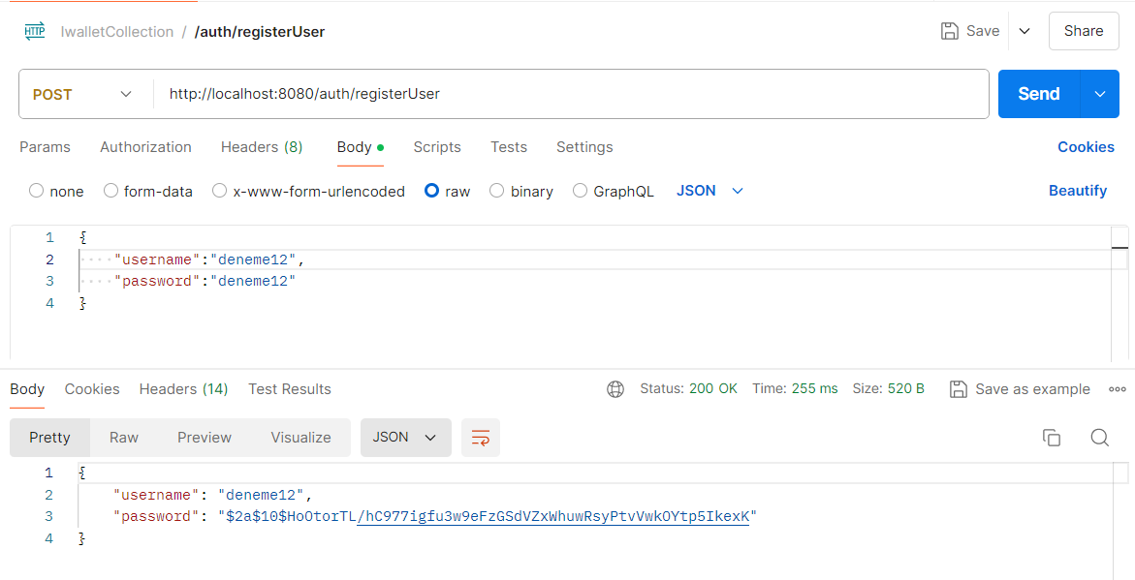

# Kayıtlı kullanıcı ile başarısız kullanıcı kaydı

metin, ekran görüntüsü, yazılım, bilgisayar simgesi içeren bir resim

Açıklama otomatik olarak oluşturuldu

# Null değerler ile başarısız kullanıcı kaydı

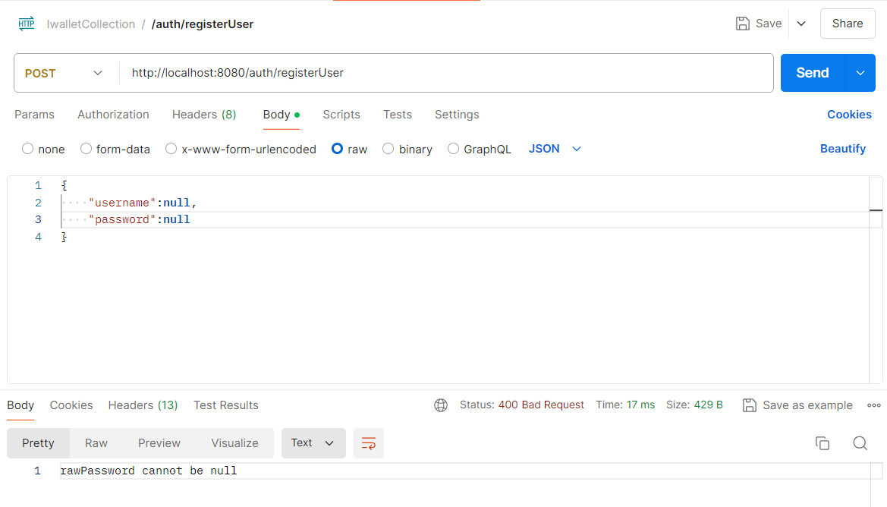

# Valid istek ile başarılı kullanıcı girişi

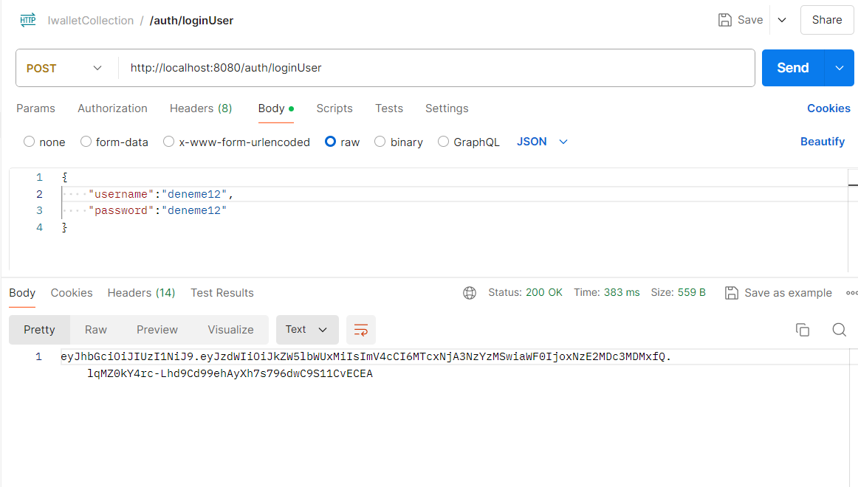

# Kayıtsız kullanıcı ile başarısız kullanıcı girişi

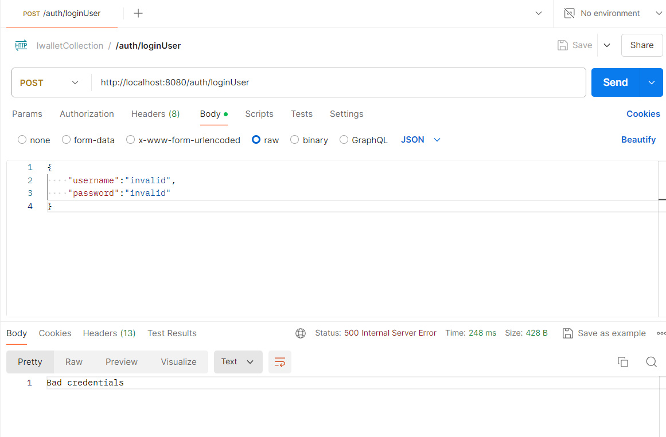

# Null değerler ile başarısız kullanıcı girişi

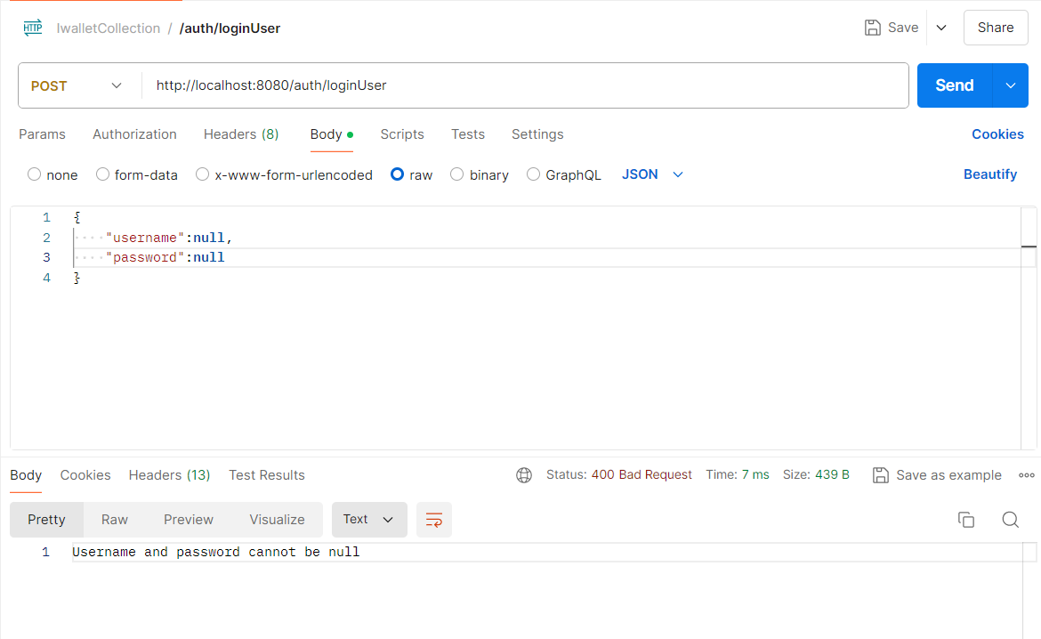

# Valid istek ile kitapların getirilmesi

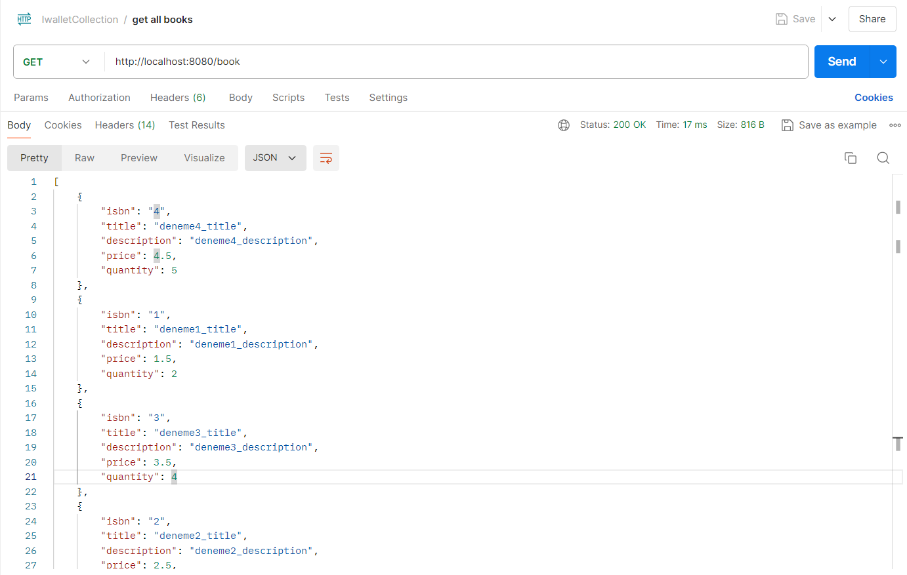

# Valid istek ile kitap ekleme

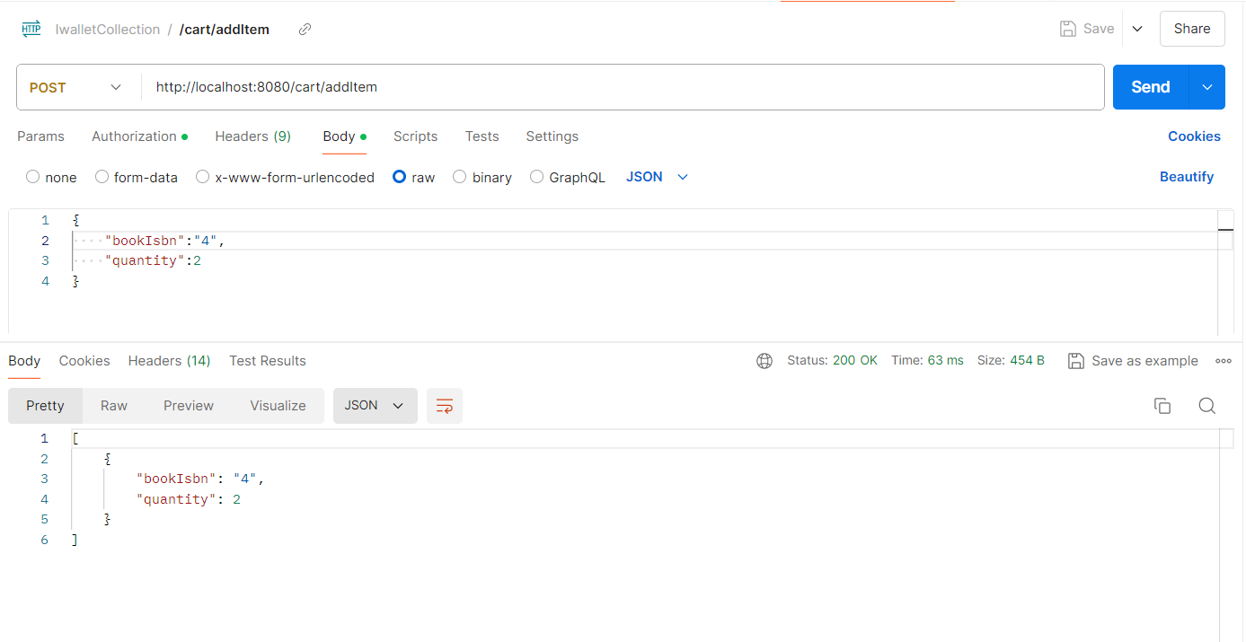

# Valid istek ile kitap çıkarma

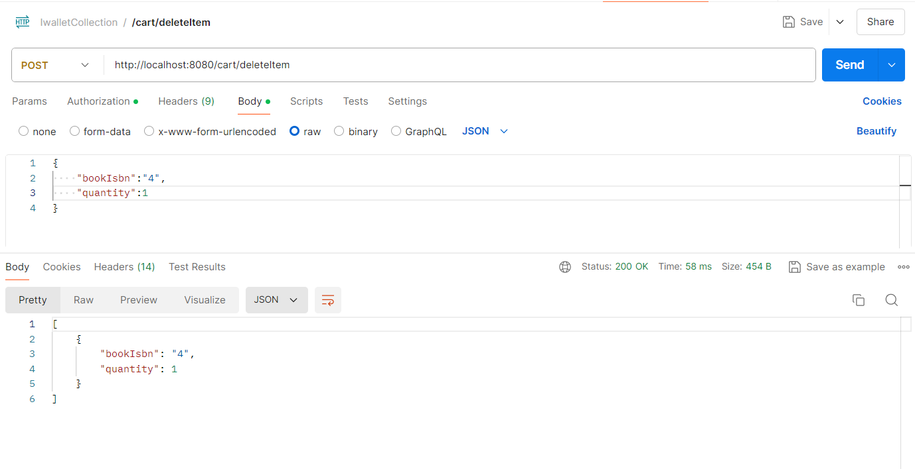

# Valid istek ile kullanıcı sepeti getirilmesi

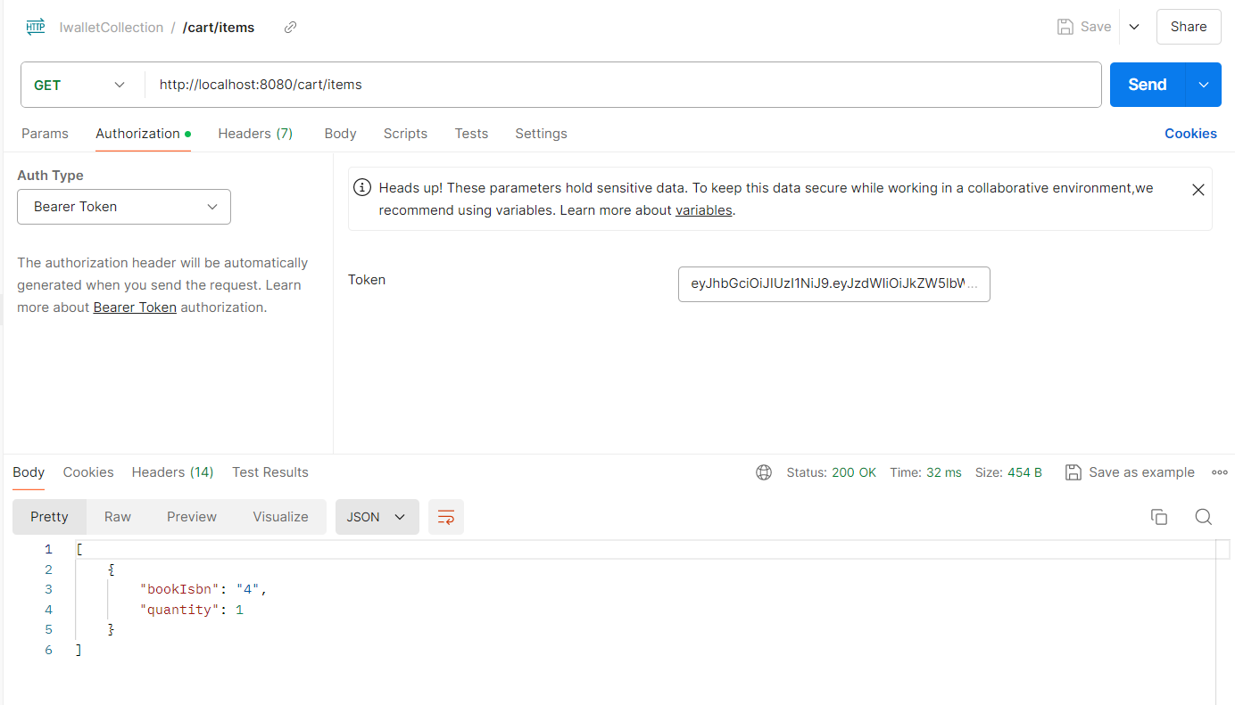

# Valid istek ile odeme

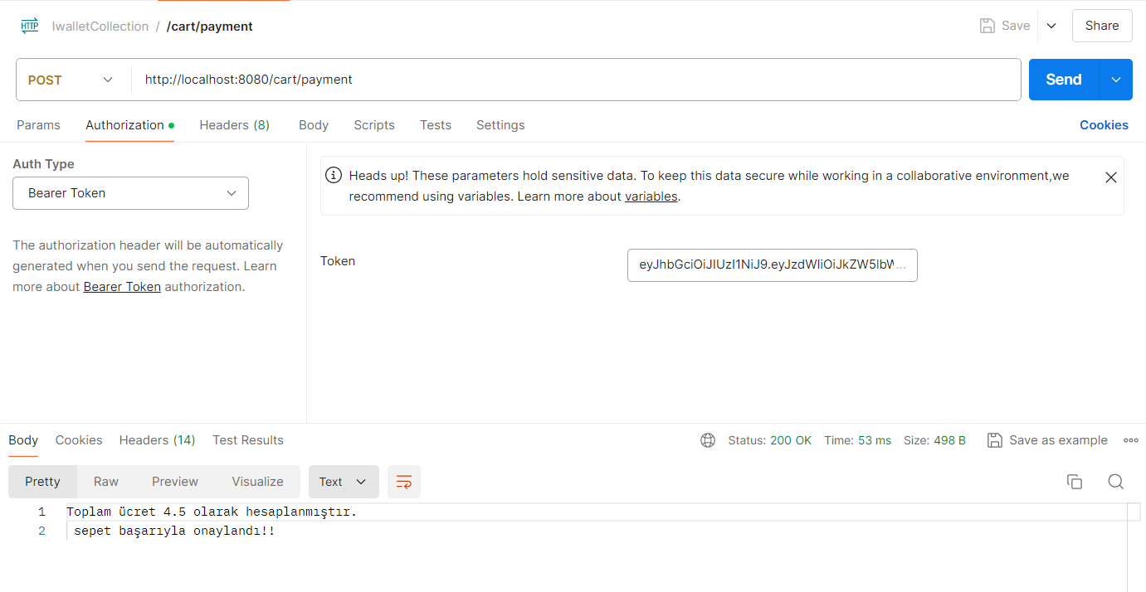

# Valid jwt ile başarılı logout

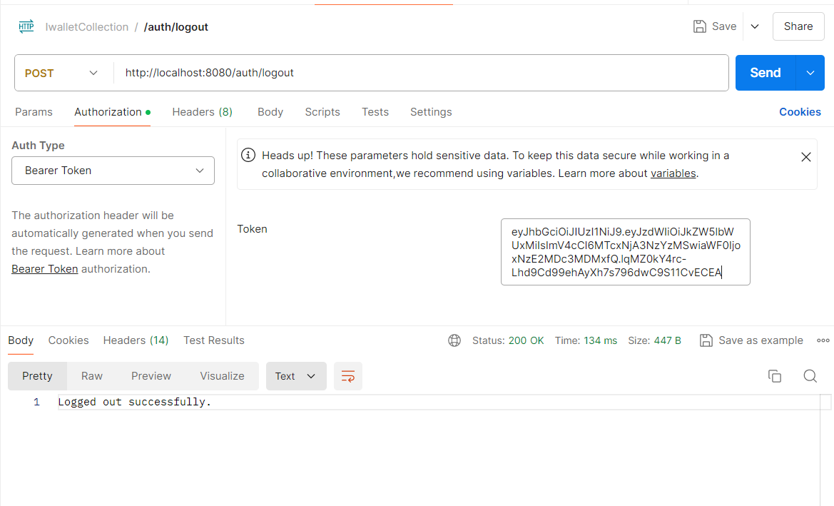

# Değiştirilmiş jwt ile başarısız logout

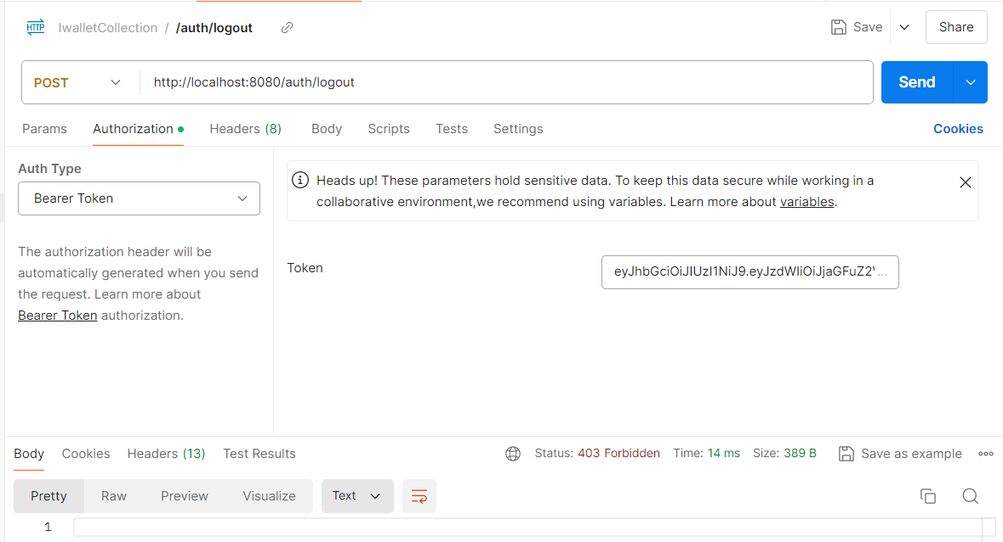

# Süresi geçmiş jwt ile başarısız logout

